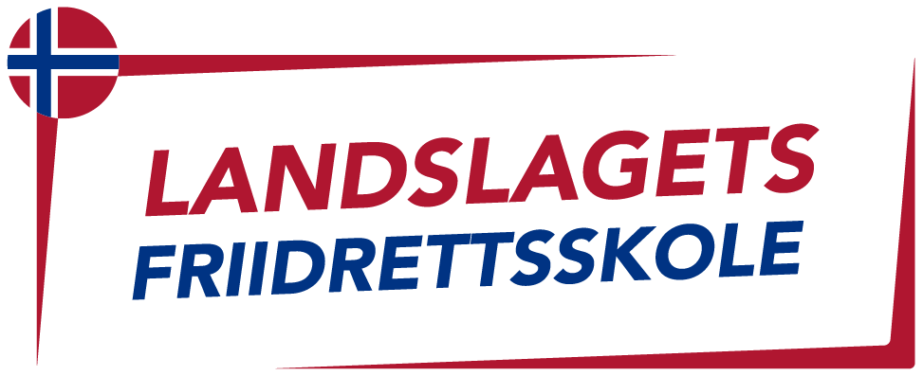


Aktivitetsbolk Landslagets Friidrettsskole
HVA | HVORDAN | HVORFOR (mål) | Utstyr | Tid | Annet

